# Введение

Целью данной работы стало создание функциональной и простой в использовании GUI-библиотеки на базе низкоуровневой графической библиотеке SDL второй версии. Так же, вместе с основной библиотекой, были использованы библиотеки SDL_ttf, SDL_image и SDL_gfx.

В основу данной работы были положены некоторые принципы фреймворка React для создания клиентской части веб-сайтов.

# Техническое задание

Разработать GUI-библиотеку (GUI — графический пользовательский интерфейс) на базе библиотеки SDL2, а так же, дополнительных к ней, библиотеках SDL_*. Библиотека должна предоставлять простой путь создания окон с возможностью наследования для создания собственных классов окон. Библиотека должна предоставлять базовый набор GUI компонентов (кнопка, флажок). Библиотека должна быть построена в объектно-ориентированной парадигме.

# Описание библиотеки

Библиотека написана на языке С++ с использованием графической библиотеки SDL2. В качестве IDE была использована Visual Studio 2019. В реализации библиотеки не были использованы специфичные возможности операционной системы Windows, что означает, что данная реализация является кроссплатформенной и может быть запущена на любой платформе поддерживаемой библиотекой SDL.

Для удобства разработки вся библиотека была распределена по отдельным папкам. Так вся библиотека расположена в папке kit со следующей иерархией:

---  
 - component  
 - components  
 - components.h  
 - components.cpp   
 - navigator  
 - navigator.h  
 - navigator.cpp   
 - scroll  
 - scroll.h  
 - scroll.cpp   
 - component.h  
 - component.cpp  
 - component-header.h  
 - event  
 - event.h  
 - tools  
 - css  
 - color  
 - color.h  
 - color.cpp   
 - utils  
 - css_utils.cpp  
 - utils.h  
 - css.h  
 - css.cpp  
 - css_block.h  
 - css_block.cpp  
 - css_block_state.h  
 - css_block_state.cpp  
 - css-attributes.h  
 - css-attributes.cpp  
 - css-parse.h  
 - css-parse.cpp  
 - font  
 - font.h  
 - font.cpp  
 - image  
 - image.h  
 - image.cpp  
 - point   
 - simple-point  
 - simple-point.h  
 - extended-point  
 - extended-point.h  
 - extended-point.cpp  
 - rect  
 - simple-rect  
 - simple-rect.h  
 - extended-rect  
 - extended-rect.h  
 - extended-rect.cpp  
 - sdl_gfx  
 - SDL2_gfxPromitives.c  
 - SDL2_rotozoom.cpp  
 - size  
 - simple-size  
 - simple-size.h  
 - extended-size.cpp  
 - extended-size  
 - extended-size.h  
 - extended-size.cpp  
 - text  
 - text.h  
 - text.cpp  
 - text-line.h  
 - text-line.cpp  
 - utils  
 - utils.h  
 - utils.cpp  
  
 - window  
 - window.h  
 - window.cpp  
  
 - kit.h  
 - kit-main.h  
 - kit-main.cpp  
 - kit-enter-point

## Описание некоторых составных блоков

### Класс Component и его приложения

Класс Component предоставляет универсальный строительный блок интерфейса. На базе данного класса можно построить любой необходимый элемент интерфейса. Пример создания приведен в главе N. В дополнение к нему, имеются класс Components, который является оберткой над контейнером объектов класса Component для удобной работы с выборкой элементов, класс Navigator представляющий из себя класс-наследник для Component и использующийся в окне, как главный компонент, а также класс Scroll реализующий в себе логику работы скроллинга класса Component.

Диаграмму взаимодействий данных классов можно представить следующим образом:

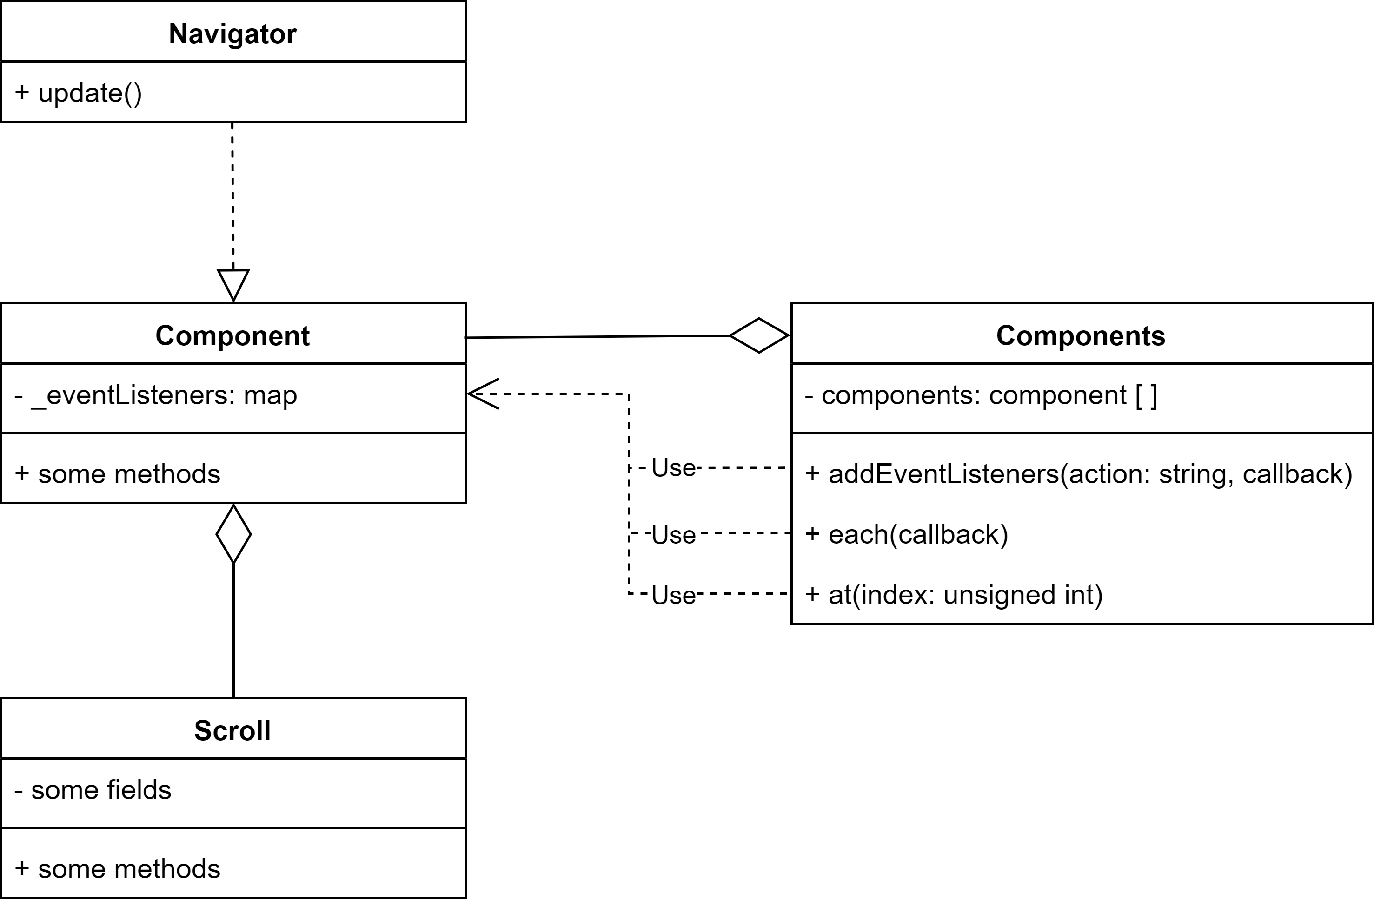

### Класс css и его приложения

Класс css реализует логику хранения и обработки стилей для каждого из окон. Класс css включает в себя класс css_parser реализующий логику разбора css файлов со стилями. Так же включает в себя ассоциативную коллекцию объектов класса css_block реализующий логику хранения стилей для каждого из блоков в окне. Класс css_block хранит в себе три возможных состояния, такие как нормальное состояние, состояния при наведении курсора мыши и состояния нажатия на элемент. Эти состояния описываются классом css_block_state. В дополнение для этих классов есть еще класс css_attribute реализующий определение и возврат нужного типа для каждого значения по его аттрибуту.

Диаграмму их взаимодействия можно представить следующим образом:

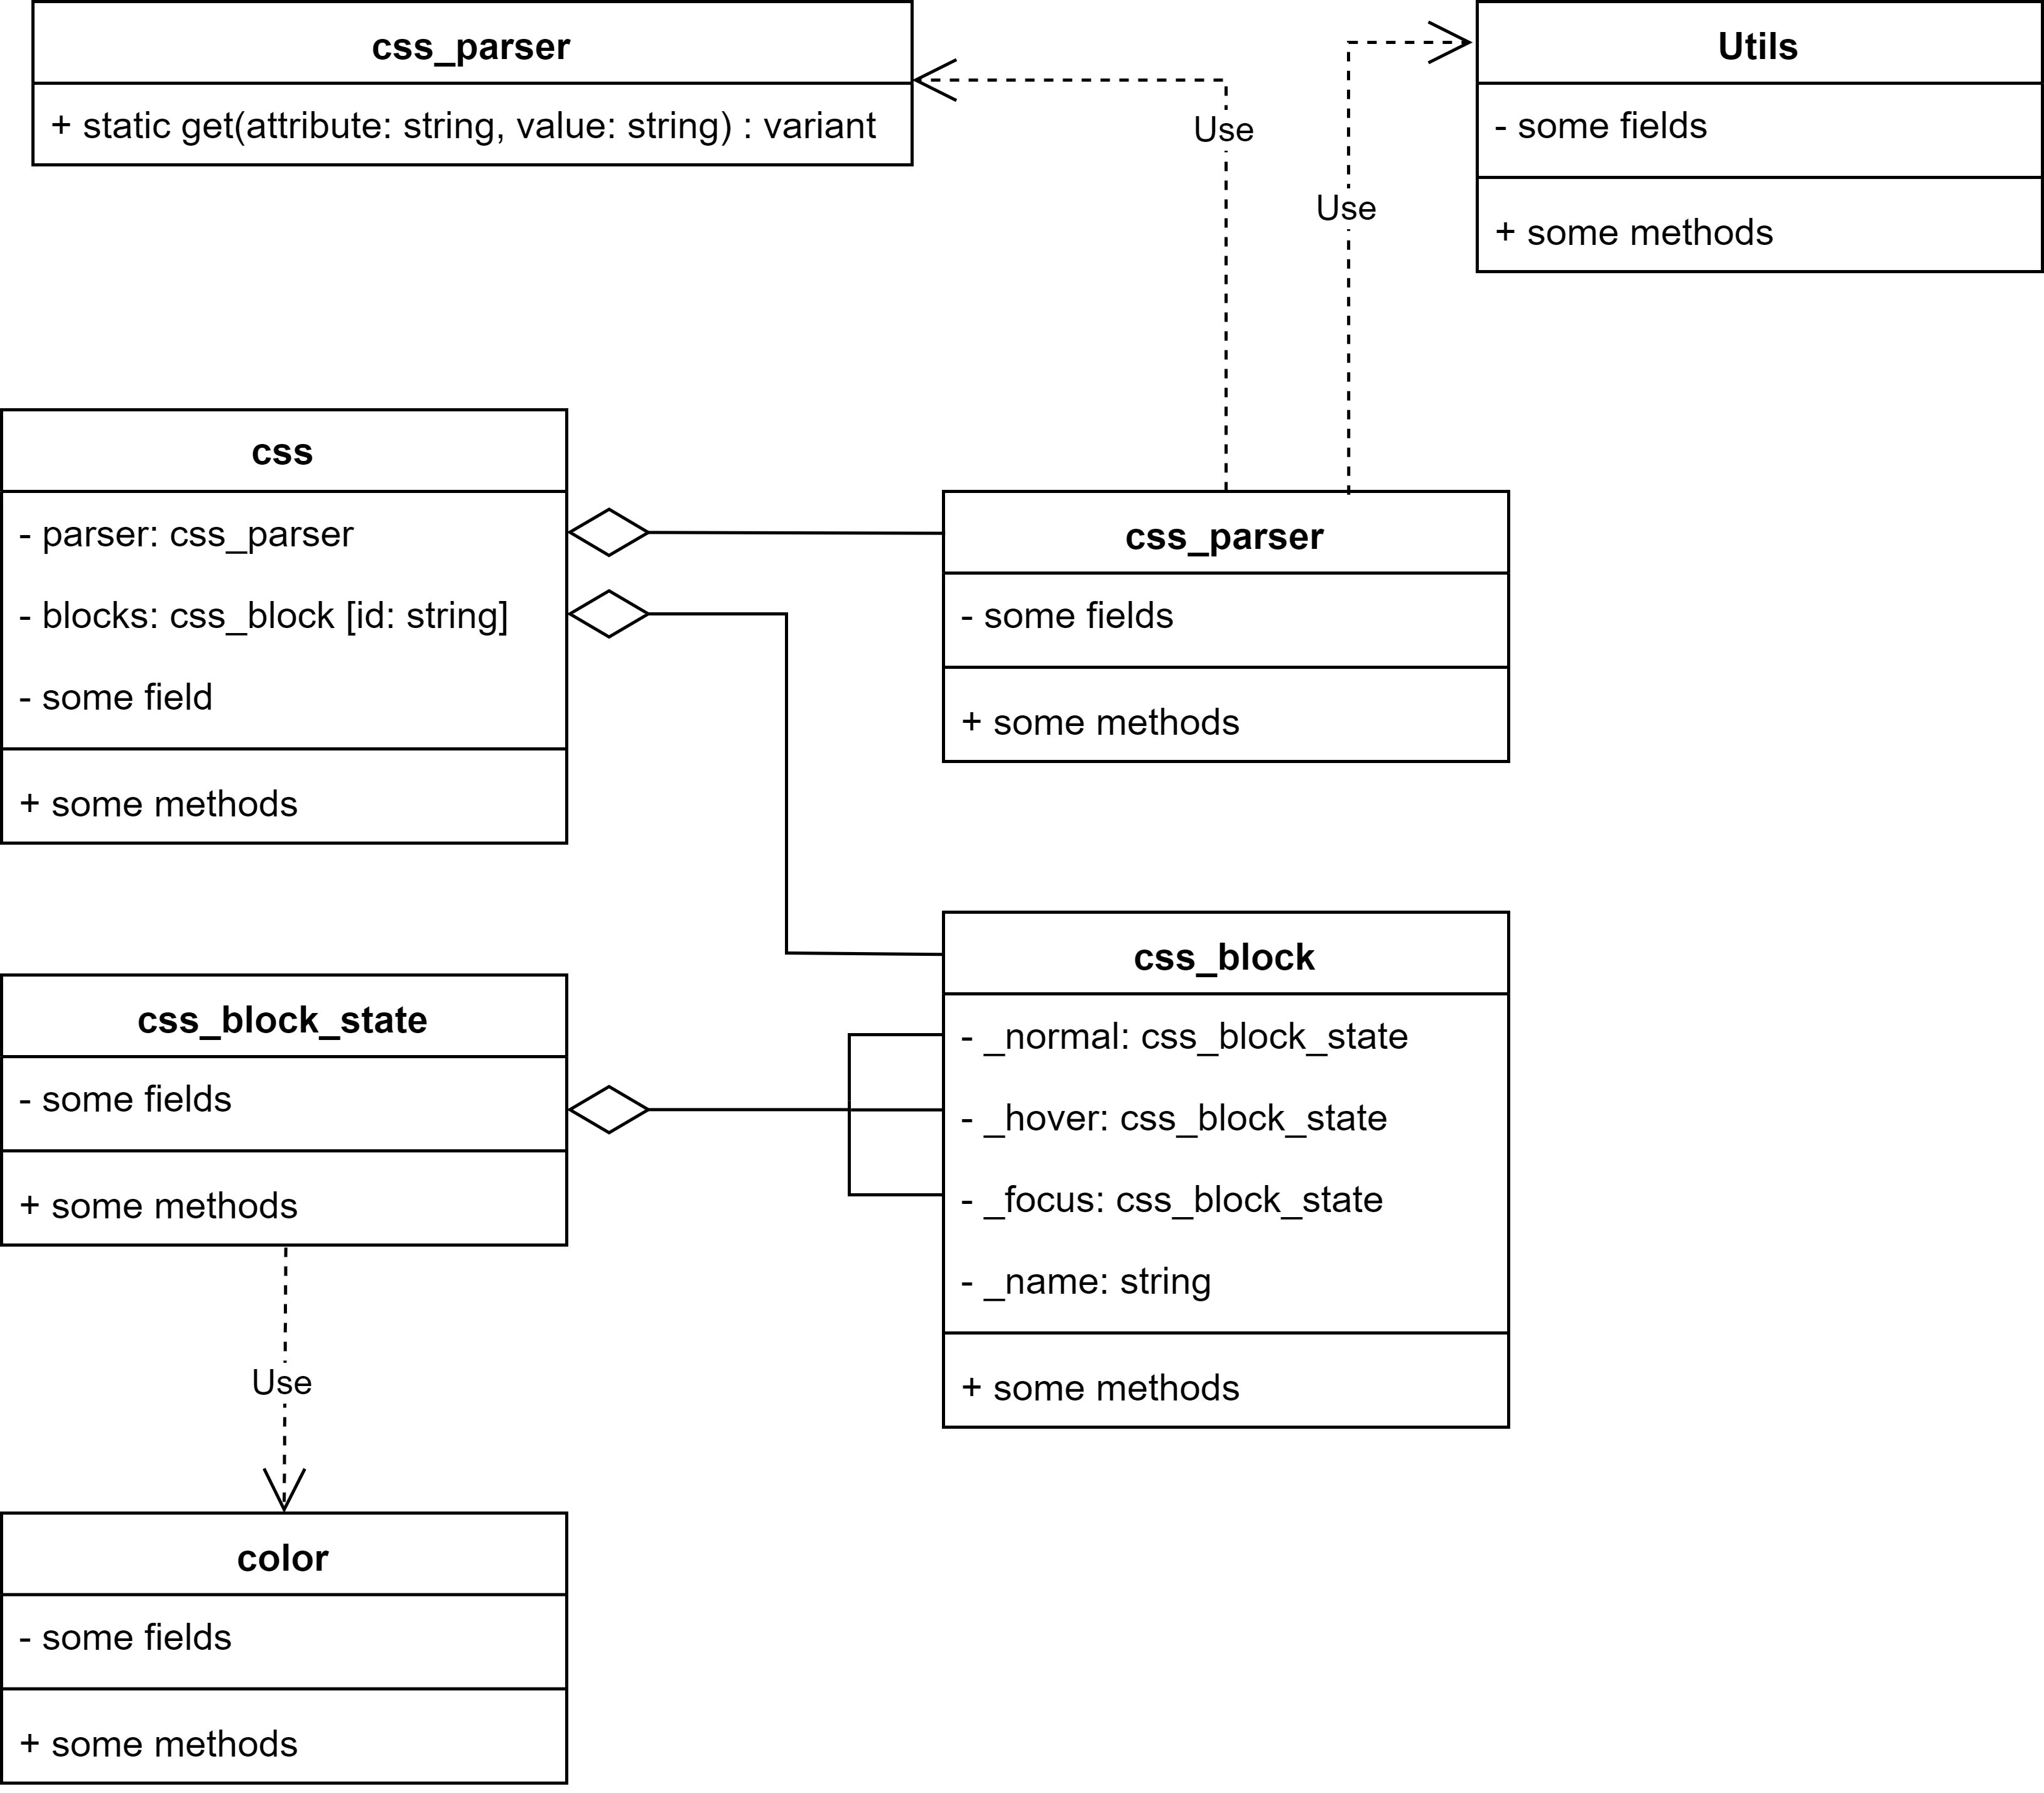

### Класс Window

Класс Window реализует логику создания окон, а так же их наполнения компонентами интерфейса. Класс является базовым, от него можно унаследоваться для создания более комплексного класса окна, или для создания собственных окон с настраиваемым макетом. Подробнее о создании собственных классов Окна на базе класса Window в главе N.

### Дополнительный инструментарий

Для реализации тех или иных методов были созданы следующие вспомогательные классы:

1. Класс Font — реализует логику работы со шрифтами;
2. Класс Image — реализует логику работы с картинками;
3. Класс Point — реализует хранение точки в программе;
4. Класс Size — реализует хранение рамзеров в программе;
5. Класс Rect — реализует хранение прямоугольника в программе;
6. Класс Text — реализует логику работы с текстом;
7. Класс Utils — реализует дополнительные функции.

# Использование библиотеки

Для использования библиотеки необходимо подключить файл kit.h

#include "kit/kit.h"

И для удобства прописать

using namespace Lib;

так как вся библиотека находиться в пространстве имен Lib.

Далее, пользователь сразу получает доступ к объекту главного класса через короткое имя $.

Для запуска библиотеки необходимо вызвать у $ функцию-член run.

Важно! Функция main должна принимать две переменных: int argc, char** argv

#include "kit/kit.h"  
using namespace Lib;  
  
int main(int argc, char** argv)  
{  
 $.run();  
 return 0;  
}

Здесь до вызова run, пользователь имеет возможность добавлять в приложение окна с помощью следующей функции-члена:

addWindow(Window* window);

Пример добавления окна:

#include "kit/kit.h"  
using namespace Lib;  
  
int main(int argc, char** argv)  
{  
 $.addWindow(new Window("new window", { 100, 100, 1000, 500 }));  
 $.run();  
 return 0;  
}

Данная программа выведет пустое окно размерами 1000 на 500 пикселей с координатами 100, 100. Для добавления компонентов в окно, необходимо создать на базе класса Window свой класс окна.

Создадим папку MyWindow рядом с папкой kit. И создадим MyWindow.h.

Для наследования необходимо подключить заголовок с окном:

#include "../kit/window/window.h"

После подключения создаем пустой класс и наследуем его от Window

#pragma once  
  
#include "../kit/window/window.h"  
using namespace Lib;  
  
class MyWindow : public Window  
{  
public:  
 MyWindow(string title, SimpleRect size)  
 : Window(title, size)   
 {  
 setup();  
 };  
  
public:  
 void setup()  
 {  
  
 }  
  
};

Пока класс небольшой, реализацию можно писать в заголовочном файле для краткости.

Все что необходимо, это перегрузить конструктор и добавить функцию setup для настройки, которую надо вызвать в конструкторе. В функции setup добавляются новые компоненты интерфейса.

Теперь подключаем данный класс в main.cpp и создаем экземпляр.

#include "kit/kit.h"  
  
#include "MyWindow/MyWindow.h"  
  
using namespace Lib;  
  
int main(int argc, char** argv)  
{  
 $.addWindow(new MyWindow("new window", { 100, 100, 1000, 500 }));  
 $.run();  
 return 0;  
}

Теперь перейдем к настройке интерфейса.

## Простейшее применение

Изначально, пользователь может создавать только объекты базового класса Component. Рассмотрим класс повнимательнее.

Класс Component — это комплексный класс для создания любых элементов интерфейса.

В каждом окне существует спициальный компонент Navigator который является главным для любого компонента интерфейса, и которой также является классом-наследником от Component. В классе окна его можно использовать по короткому имени $$ или по имени navigator.

Для добавления нового компонента, необходимо вызвать функцию append у навигатора.

Рассмотрим простейшее применение. Учтем что у нас уже есть класс MyWindow и будем рассматривать только функцию setup.

void setup()  
{  
 $$->append(new Component("#comp-id", { 450, 30, 200, 300 }, ".class1 .class2");  
}

Функция append принимает указатель на объект на основе класса Component.

Класс Component имеет несколько конструкторов. Рассмотрим самый базовый.

Первым параметром он принимает строку-идентификатор компонента, по которому его в дальнейшем можно будет найти в окне. Важно, в окне не может быть двух компонентов с одинаковым идентификатором.

Вторым параметром идут размеры компонента. Размеры можно указывать, как только числами, так и строками вида 20px или 20% при этом размер в процентах будет рассчитываться относительно родительского. Так же поддерживаются записи вида x + y или x - y, например 100% - 20px или 100% - 23%.

Третьим параметром идет строка с набором классовых идентифкаторов через пробел. Данные классовые идентификаторы могут повторяться у разных элементов и именно они являются стилевыми идентификаторами. Данная библиотека предоставляет простой путь для стилизации при помощи небольшой части языка стилей CSS. Для подключения единого для окна стилевого файла нужно в функции setup в самом начале функции вызвать функцию include

void include(string path);

и передать первым параметром путь к файлу. После этого вы можете прописывать в классовых идентификаторах необходимые вам, а в css файле писать для них некоторые стили.

Предположим мы создали компонент:

$$->append(new Component("#button", { 50, 50, 75, 25 }, ".button");

и хотим его стилизовать. Создаем папку css в папке MyWindow и создаем в ней файл style.css.

Подключим данный файл в наше окно.

void setup()  
{  
 include("css/style.css");  
  
 $$->append(new Component("#button", { 50, 50, 75, 25 }, ".button");  
}

и пропишем в style.css следующие:

.button  
{  
 background-color: #263238;  
 border-color: #0F1518;  
}

теперь наш компонент будет иметь новые цвета фона и обводки. Вы также можете стилизовать и Navigator, его классовый идентификатор равен .navigator. Добавим ему фон:

.navigator  
{  
 background-color: #263238;  
}  
  
.button  
{  
 background-color: #263238;  
 border-color: #0F1518;  
}

Вот уже у нас есть подобие кнопки. Но без текста это не кнопка. Для добавления текста необходимо вызвать функцию-член setText у компонента:

Component* setText(string text);

Есть два способа сделать это. Первый способ — вызвать функцию у append, прописав следующие:

$$->append(new Component("#button", { 50, 50, 75, 25 }, ".button")->setText("text");

Это возможно, так как функция append возращает указатель на добавленный элемент.

Второй способ, это получить компонент по его идентифкатору и вызвать непосредственно у него функцию setText. Для этого у окна есть функция getElementById:

Component* getElementById(string id);

Таким образом:

void setup()  
{  
 include("css/style.css");  
  
 $$->append(new Component("#button", { 50, 50, 75, 25 }, ".button");  
  
  
 Window::getElementById("#button")->setText("text");  
}

Первый вариант является предпочтительным, так как не несет дополнительных расходов на поиск элемента и создание компонента происходит в одном месте.

После того, как текст установлен, его нужно стилизовать, так как пока что он вглядит мягко скажем не очень.

Для стилизации текста можно использовать следующие свойства:

color: цвет текста (HEX обязательна полная запись);  
font-size: размер текста (number + px);  
line-height: междустрочный интервал (double);  
text-align: выравнивание текста по горизонтале (left center right);  
vertical-align: выравнивание текста по вертикале (top center bottom);  
margin-top: сдвиг текста сверху (number + px);  
margin-bottom: сдвиг текста снизу (number + px);  
margin-left: сдвиг текста слева (number + px);  
margin-right: сдвиг текста справа (number + px);

Добавим нашему тексту немного стилей:

.button  
{  
 background-color: #263238;  
 border-color: #0F1518;  
 color: #ffffff;  
  
 font-size: 12px;  
 line-height: 1.2;  
  
 text-align: center;  
 vertical-align: center;  
}

Теперь компонент похлдит на кнопку еще больше. А если мы хотим чтобы при наведении меняла цвет? Для этого используется псевдокласс hover:

.button:hover  
{  
 background-color: #0D1012;  
 border-color: #0F1518;  
 color: #ffffff;  
  
 font-size: 12px;  
 line-height: 1.2;  
  
 text-align: center;  
 vertical-align: center;  
}  
  
.button  
{  
 background-color: #263238;  
 border-color: #0F1518;  
 color: #ffffff;  
  
 font-size: 12px;  
 line-height: 1.2;  
  
 text-align: center;  
 vertical-align: center;  
}

теперь при наведении на кнопку она изменит свой фоновый цвет.

Но пока что эта кнопка ничего не делает. Для того, чтобы добавить действия, по нажатию и не только, используется функция:

// callback --- function<void(Component* sender, Event* e)>   
Component* addEventListener(string action, callbackEvent callback);

Библиотека позволяет отслеживать 7 событий:

1. Нажатие кнопки мыши (onmousedown);
2. Отпускание кнопки мыши (onmouseup);
3. Движение курсора мыши по элементу (mousemotion);
4. Попадание курсора мыши на элемент (onmouseover);
5. Выход курсора мыши из элемента (onmouseout);
6. Наведение на элемент курсора (hover);
7. Клик по элементу (click).

Добавим прослушиватель для события click с помощью лямбда-функции:

void setup()  
{  
 include("css/style.css");  
  
 $$->append(new Component("#button", { 50, 50, 75, 25 }, ".button")->setText("text");  
  
  
 Window::getElementById("#button")->addEventListener("click",   
 [](Component* sender, Event* e)  
 {  
 std::cout << "Button clicked" << std::endl;  
 });  
}

Для вывода не забудьте подключить библиотеку iostream.

Теперь при клике на вашу кнопку, в консоли будут появляться сообщения о том, что кнопка нажата.

## Создание компонентов на базе класса Component

Рассмотрим создание собственных компонентов на базе класса Component. Создание собственных компонентов очень похоже на создание окон. Для начала нужно подключить в заголовке заголовочный файл базового компонента. Далее нужно унаследовать класс от класса Component и перегрузить конструктор. Для настройки, как и в окнах, нужно добавить функцию setup и вызвать ее в конструкторе.

Создадим папку Button рядом с папкой MyWindow и добавим Button.h и пропишем следующие:

#pragma once  
#include "../kit/component/component.h"  
  
using namespace Lib;  
  
class Button : public Component  
{  
private:  
 string text;  
  
public:  
 Button(string id, Rect size, string classes, string text)  
 : Component(id, size, classes)  
 {  
 this->text = text;  
 setup();  
 }  
   
public:  
 void setup()  
 {  
  
 }  
};

сразу же добавим поле text и в конструкторе так же добавим его последним параметром. Теперь в методе setup мы можем вызывать любые функции-члены класса Component. Вызовем функцию setText чтобы не вызывать ее при создании.

void setup()  
{  
 setText(this->text);  
}

Простейший компонент готов. Для его подключения добавьте заголовочный файл в заголовочный файл созданного класса окна и с помощью append добавьте экземпляр нового компонента-кнопки.

#pragma once  
  
#include "../kit/window/window.h"  
#include "../Button/Button.h"  
using namespace Lib;  
  
class MyWindow : public Window  
{  
public:  
 MyWindow(string title, SimpleRect size)  
 : Window(title, size)   
 {  
 setup();  
 };  
  
public:  
 void setup()  
 {  
 include("css/style.css");  
  
 $$->append(new Button("#button", { 50, 50, 75, 25 }, ".button", "text");  
 }  
};

Таким образом строятся любые сложные компоненты интерфейса.